

Número

Información del Solicitante

Nombres Apellidos

Tipo de documento Número de doc.

Edad Sexo masculino femenino

Teléfono de contacto Nivel Educativo

Departamento Nacionalidad

Municipio
Datos para que se le notifique Detalle para notificación:

Forma de Correo Electrónico Fax

Notificación Correo Certificado Presencial

Cartelera
Persona comisionada para notificaciones___________________________________________________________________
(Deberá identificarse en el acto)
Información Solicitada (Descripción clara y precisa)


Forma de entrega de la Información Lugar de entrega
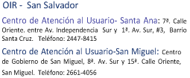

CD Fotocopia Correo Electrónico

DVD Fotocopia Certificada Correo Certificado

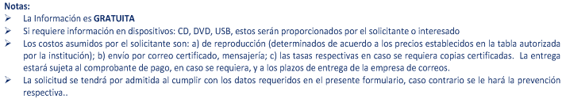
USB Fax Consulta Directa

